**1.实验环境介绍**

本实验需要一台终端电脑与弹性云服务器(ECS)链接以输入操作命令或/和传输文件，本实验默认终端机使用的操作系统为Windows 10系统，命令行工具ssh完成操作命令输入，用scp完成文件传输。

对于Windows系统，用组合键“win+R”唤出运行窗口，输入cmd即可打开命令行窗口；

对于macOS系统，点击Launchpad，在搜索框中输入“terminal”或“终端”，点击“终端”，即可打开终端界面；

对Linux系统，以ubuntu为例，用组合键“CTRL+ALT+T”即可打开终端。

有些Windows系统下不能运行ssh工具，也可以使用Putty和WinSCP工具软件。其中Putty工具的推荐下载地址：

<https://hcia.obs.cn-north-4.myhuaweicloud.com/v1.5/putty.exe>

WinSCP的推荐下载地址：

<https://winscp.net/eng/index.php>

实验指导书中的内容以WinSCP实现。

**2.在云端布置服务器**

（1）在浏览器地址栏输入[www.huaweicloud.com](http://www.huaweicloud.com)，登录华为云官网。



（2）点击右上角的登录，打开登录窗口，按要求输入账号密码，登录华为云，随后点击右上角的“控制台”，打开控制台界面；



（3）切换区域为“华北-北京四”；

（4）点击控制台界面“关注资源”下面的“虚拟私有云VPC”，进入VPC控制台；

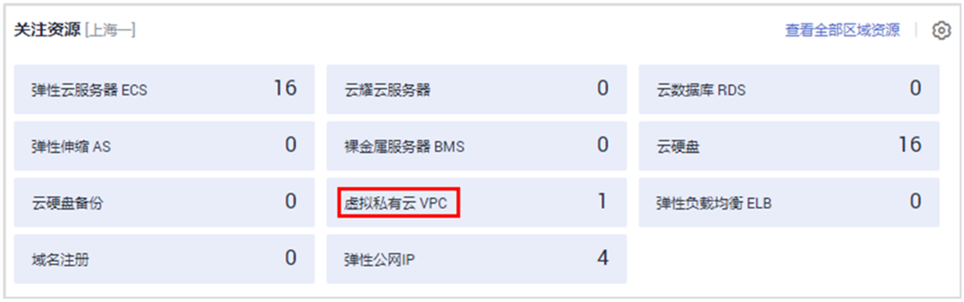

（5）点击右上角的“创建虚拟私有云”，并按照如下表配置VPC参数：

|  |  |
| --- | --- |
| **参数** | **配置** |
| 区域 | 华北-北京四 |
| 名称 | vpc-test |
| 网段 | 192.168.1.0/24 |
| 企业项目 | default |
| 默认子网可用区 | 可用区1 |
| 默认子网名称 | subnet-test |
| 子网网段 | 如192.168.1.0/24 |

配置完成后，点击“立即创建”，系统会自动回到VPC控制台；

（6）点击VPC控制台左侧导航栏的“访问控制”→“安全组”，进入安全组控制台：

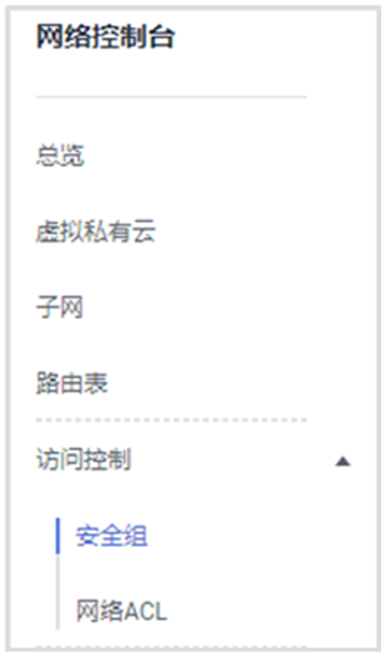

（7）点击右上角的“创建安全组”：



（8）在弹出的对话框中按如下图配置安全组参数，然后点击“确定”：

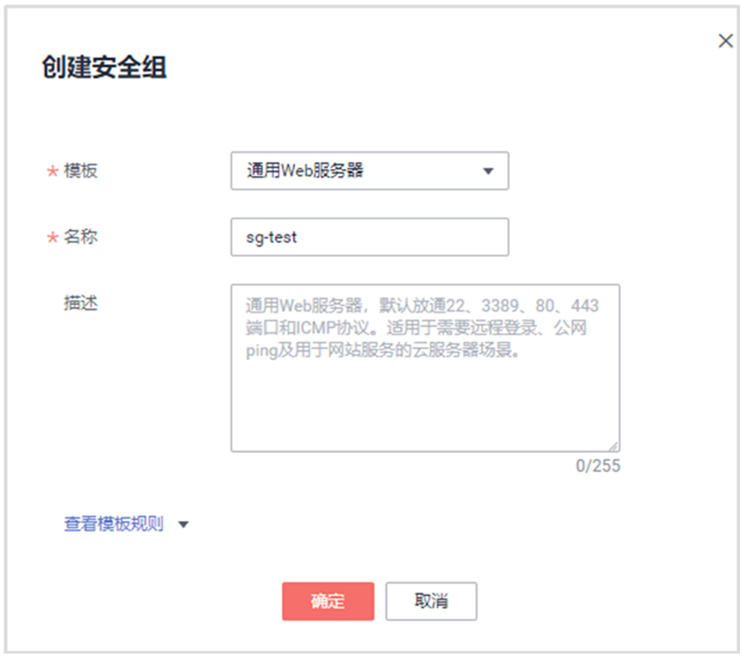

（9）点左侧导航栏的“弹性云服务器ECS”，进入ECS控制台：

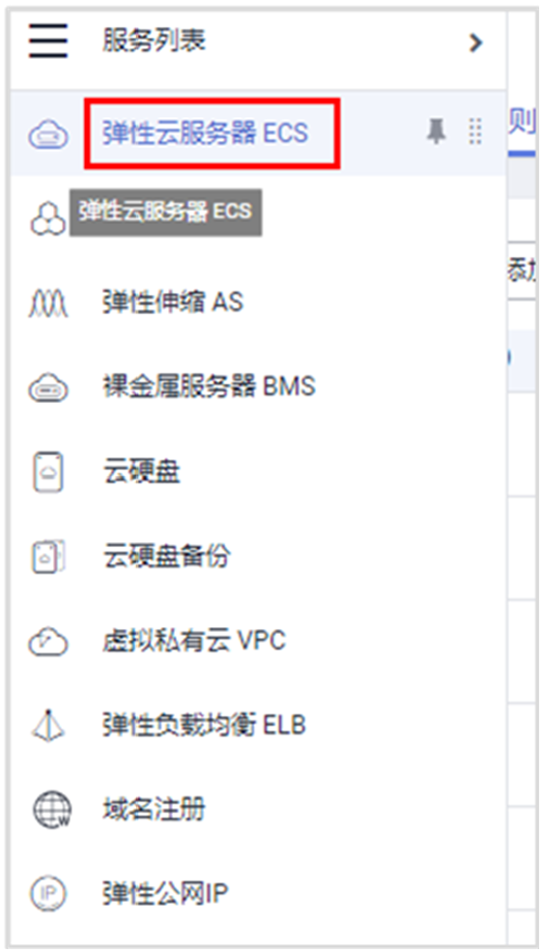

（10）在ECS控制台界面点击右上角的“购买弹性云服务器”：

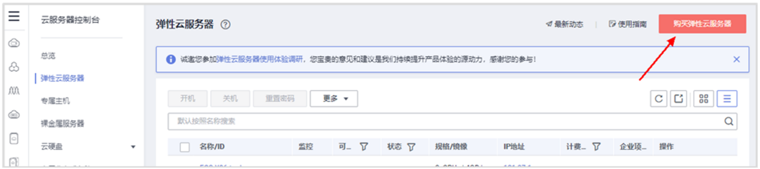

按照如下表配置弹性云服务器的基础配置参数：

|  |  |
| --- | --- |
| **参数** | **配置** |
| 计费模式 | 按需计费 |
| 区域 | 华北-北京四 |
| 可用区 | 随机分配 |
| CPU架构 | 鲲鹏计算 |
| 规格 | 鲲鹏通用计算增强型 | kc1.large.2 | 2vCPUs | 4GB |
| 镜像 | 公共镜像 | openEuler | openEuler 20.03 64bit with ARM(40GB) |
| 系统盘 | 通用型SSD | 40GB |

配置完成后点击“下一步：网络配置”；

（11）进入网络配置，按下表配置网络参数：

|  |  |
| --- | --- |
| **参数** | **配置** |
| 网络 | vpc-test | subnet-test | 自动分配IP地址 |
| 安全组 | sg-test |
| 弹性公网IP | 现在购买 |
| 线路 | 全动态BGP |
| 公网带宽 | 按流量计费 |
| 带宽大小 | 5Mbit/s |

配置完成后，点击“下一步：高级配置”；

（12）按如下表配置ECS高级配置参数：

|  |  |
| --- | --- |
| **参数** | **配置** |
| 云服务器名称 | kp-test01（输入符合规则名称） |
| 登录凭证 | 密码 |
| 密码 | *请输入8位以上包含大小写字母、数字和特殊字符的密码* |
| 确认密码 | *请再次输入密码* |
| 云备份 | 暂不购买 |
| 云服务器组 | *不配置* |
| 高级选项 | *不勾选* |

配置完成后点击右下角“下一步：确认配置”；

（12）勾选同意协议，然后点击：立即购买，在提交任务成功后，点击“返回云服务器列表”，返回ECS控制台。

至此我们所需要使用的服务器就已经在云端分配好了，稍等片刻之后系统装载完毕，在ESC控制台可以查看服务器的相关信息：



**3.远程登陆服务器**

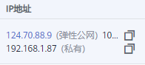

访问服务器首先要定位这台服务器，在华为云网站上的ESC控制台可以看到该服务器的IP地址，通过这里显示的IP地址就可以访问我们部署在云端的服务器。

打开控制台，键入命令“ssh root@[公网IP]”，随后输入我们设置的密码，就成功登入服务器了；

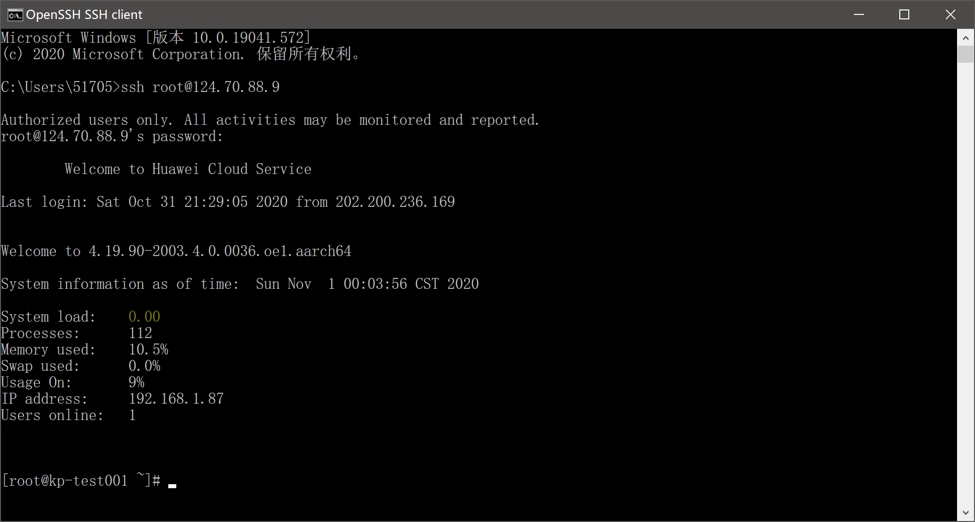

打开WinSCP，点击“新建会话”：

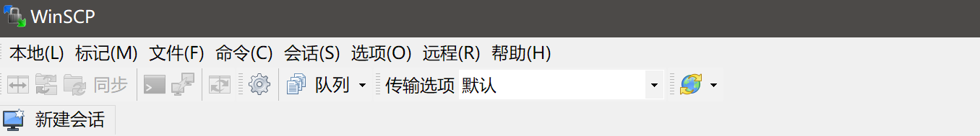

弹出以下界面，选择SCP协议，主机名为服务器的公网IP，端口号默认为22，用户名为root，密码为创建服务器时设置的密码，点击登录：

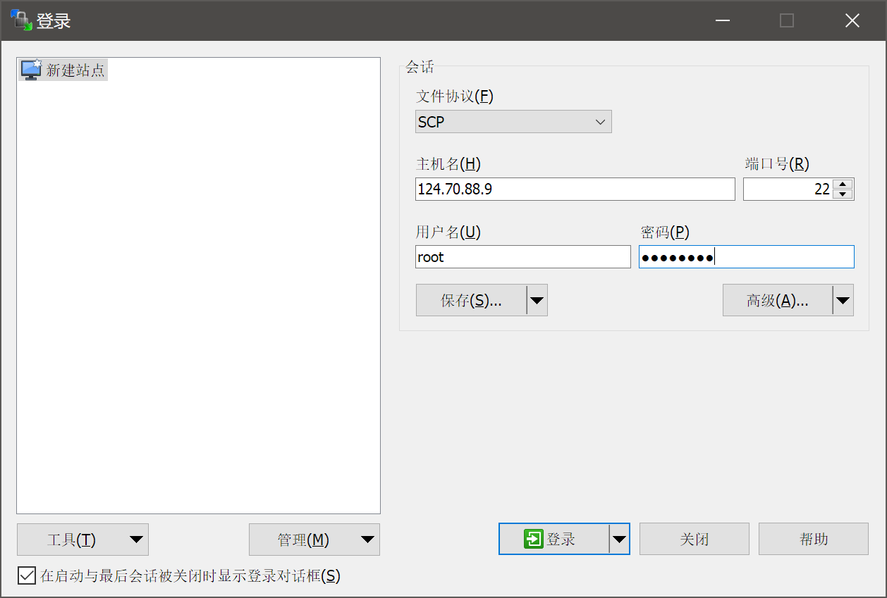

登陆后我们就能以我们熟悉的Windows图形界面访问服务器的文件系统了：

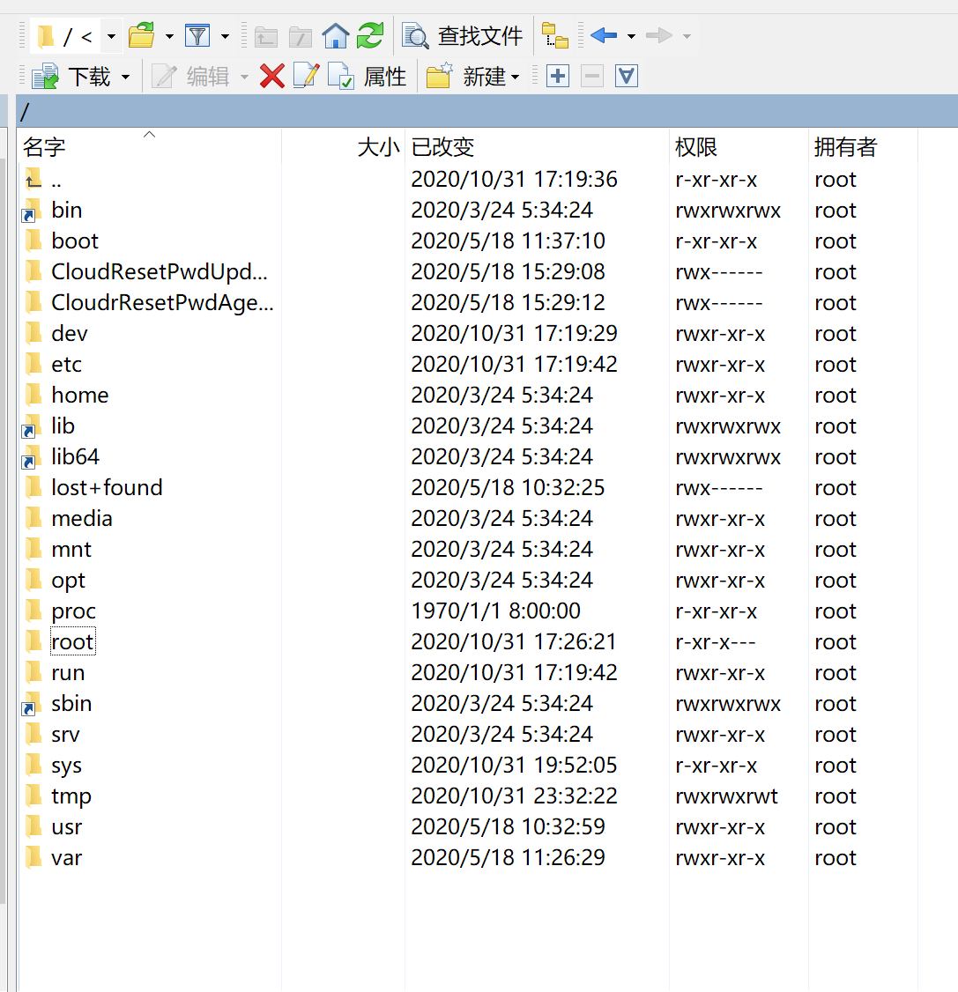

**4.查看服务器信息**

在ssh界面键入以下命令即可查看服务器的相关信息：

|  |  |
| --- | --- |
| **命令** | **显示内容** |
| uname –a | 查看总体架构 |
| cat /etc/os-release | 查看操作系统信息 |
| lscpu | 查看CPU信息 |
| free | 查看内存信息 |
| fdisk -l | 查看磁盘信息 |
| top | 查看系统资源实时信息（按q退出） |
| gcc -version | 查看gcc版本 |

输出如下：

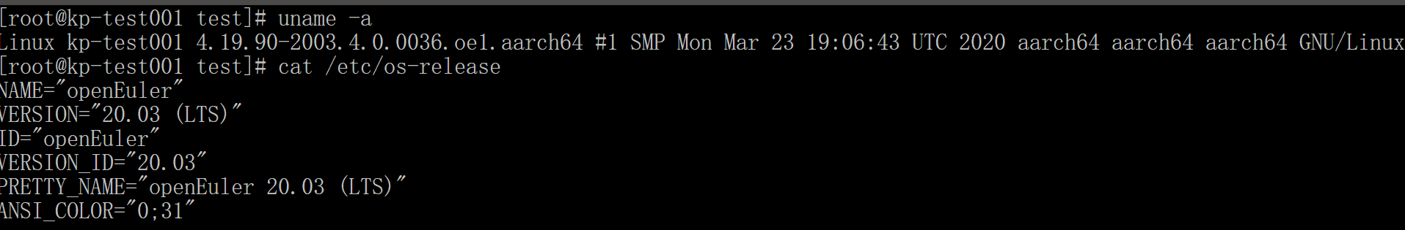

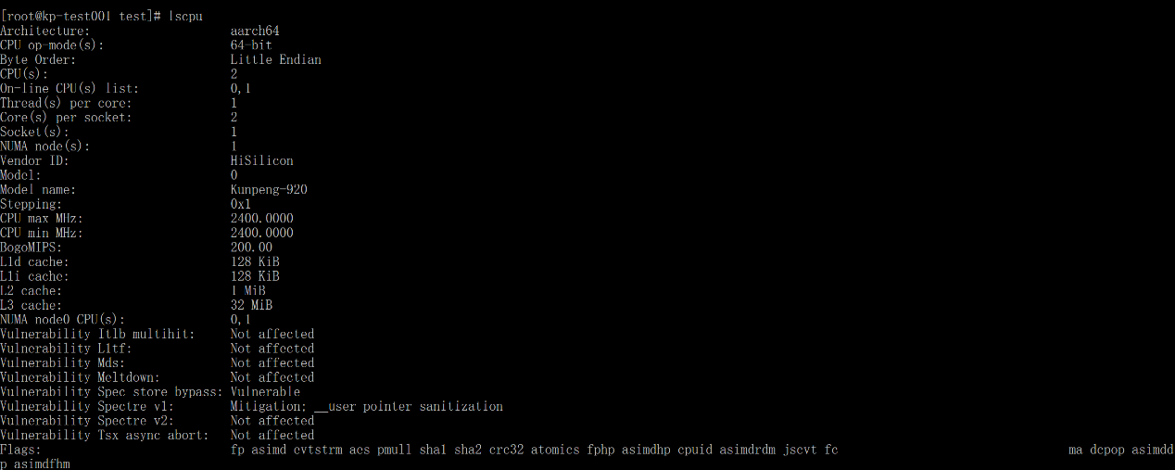

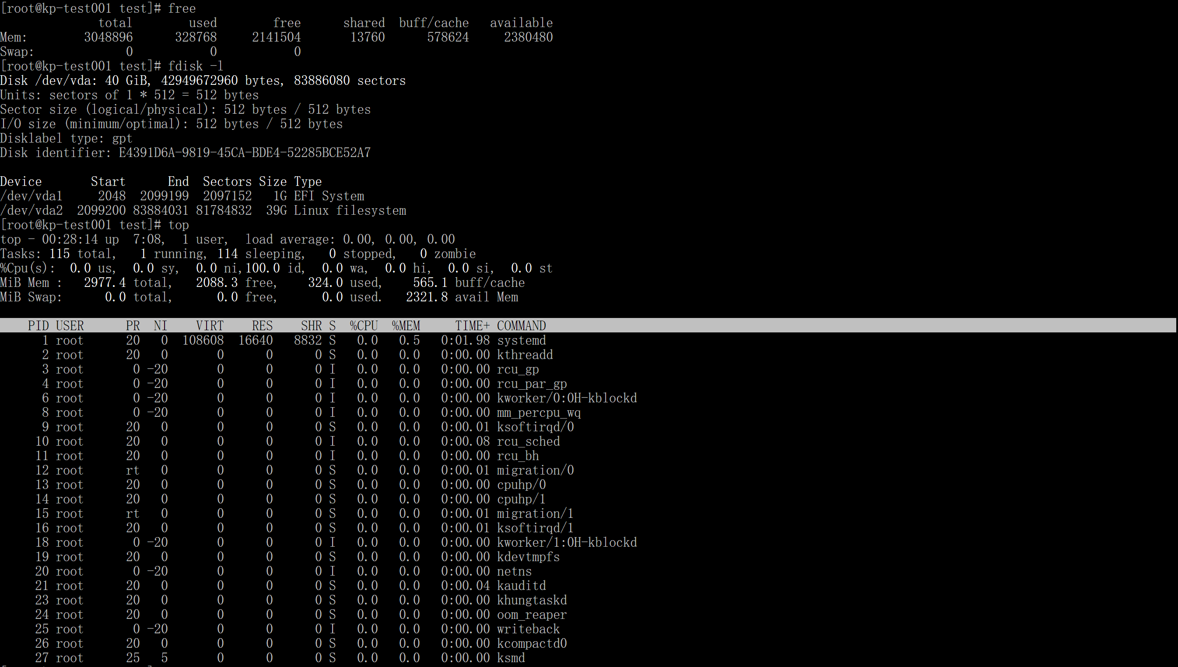

**5.使用当前环境编译并运行一个程序**

为了熟悉使用当前环境编译并运行程序的流程，我们是用最简单的helloworld程序，代码同学们已经很熟悉，这里不再赘述，具体的操作流程如下：

（1）在终端电脑上自行准备一个用于输出“HelloWorld”的.c文件；

（2）使用WinSCP将该文件放置于服务器的/usr/local/src/test目录下；

（3）使用ssh命令行，用linux的目录访问指令进入该目录；

（4）键入命令“gcc -o hello HelloWorld.c”;

（5）键入命令“ls”可以看到该目录下存在名为hello的可执行文件；

（6）键入命令“./hello”运行该文件，结果如下图所示：

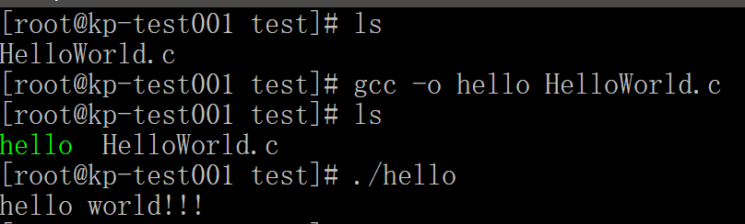

今后的各类实验程序运行均可以参照该流程执行。